Nama : Airel Argatya Putra
Kelas : TI – 1C
Absen : 02

Pertemuan 3 Teori Pemrograman Dasar

TUGAS 1
1. Rina membeli sebuah laptop dengan harga Rp. x secara kredit. Ia membayar uang muka sebesar Rp. y. Sisa harga laptop akan dicicil selama z bulan. Setiap bulan dikenakan bunga tetap sebesar 2% dari sisa harga setelah uang muka.
Berapakah jumlah cicilan yang harus dibayar Rina setiap bulan?
- Buatlah algoritma flowchart dari studi kasus tersebut!
- Buatlah algoritma pseudocode dari studi kasus tersebut!

- FLOWCHART

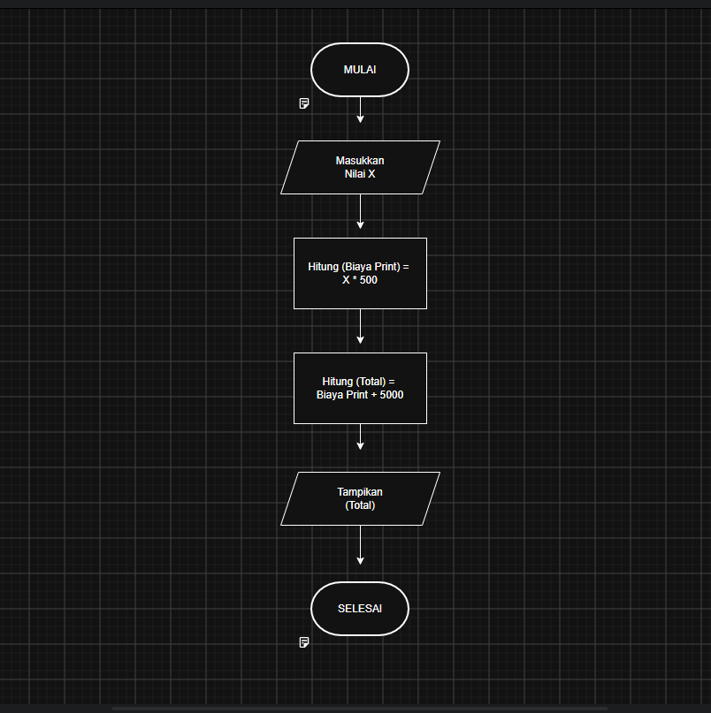

b. Pseudocode

DEKLARASI:

Harga Laptop = (x)
Uang Muka = (y)
Lama Cicilan = (z)

ALGORITMA:
1. Masukkan data awal
X = 7000000
Y = 5000000
Z = 12

2. Hitung sisa utang dan komponen cicilannya
Sisa Bayar = X – Y (2.000.000)
Cicilan = Sisa Bayar / Z (166.666)
Bunga = Sisa Bayar x 0.02 (40.000)

3. Hitung total keseluruhan pembayaran
Cicilan Total = (Cicilan + Bunga) x Z

4. Tampilkan hasil
CETAK Cicilan Total (Rp206.666,67) / Bulan

SELESAI

c. Program JAVA

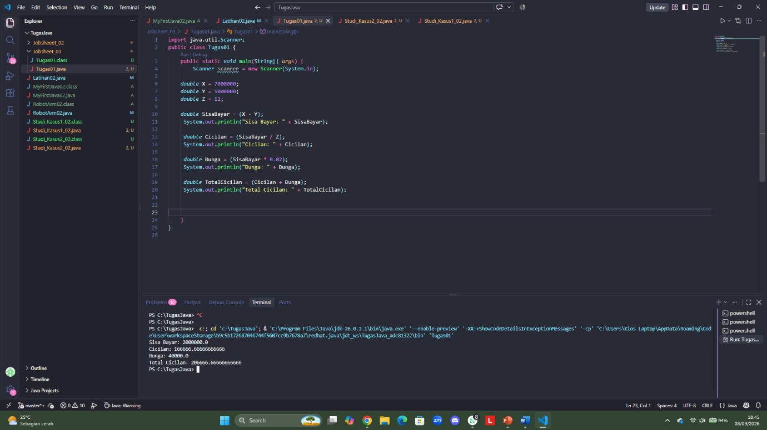

TUGAS 2

Seorang mahasiswa mencetak sebanyak x lembar dokumen. Biaya cetak adalah Rp500 per lembar. Ia juga harus membayar biaya penjilidan sebesar Rp5.000.
Berapakah total biaya yang harus dibayar mahasiswa tersebut?
- Buatlah algoritma flowchart dari studi kasus tersebut!
- Buatlah algoritma pseudocode dari studi kasus tersebut!

- FLOWCHART
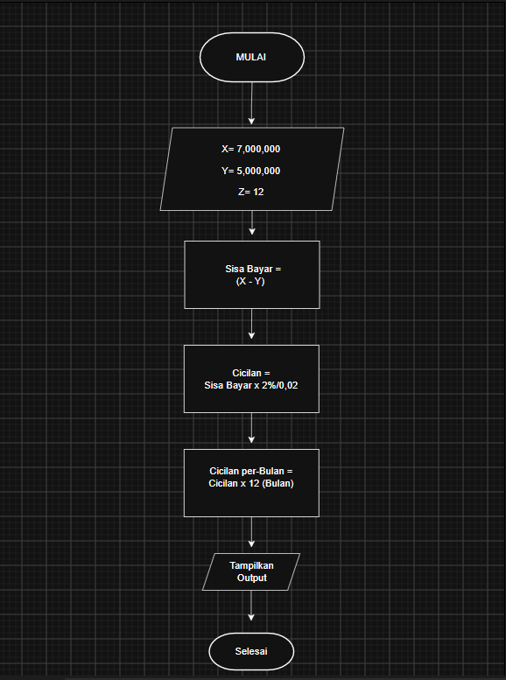

b. PROGRAM Hitung Total Biaya Cetak

DEKLARASI:
X = Jumlah Lembar

ALGORITMA:
- Input jumlah lembar (X)

- Proses perhitungan total biaya
Total Biaya = (X * 500) + 5000

- Output hasil perhitungan
WRITE total_biaya

END PROGRAM

c. Program Java
